编号：EMCAS-01 文档类型：开发文档

**实用工程测量软件设计**

**EMACS测量计算软件开发文档**



姓名：王定敢

学号：2017301610155

指导老师：梅文胜老师

方向：A方向

2020年2月-2020年4月

目录

第一章 前言与概述 1

一、 依赖环境 1

(一) 开发环境 1

(二) 外部依赖库 1

二、 软件概览 1

三、 软件特性 1

(一) 功能 1

(二) 软件逻辑 1

第二章 核心算法原理 1

一、 坐标转换模型 1

(一) 二维坐标转换 1

(1) 直接参数转换法 1

(2) 最小二乘转换法（四参数转换模型） 2

(3) 正形变换法 3

(二) 三维坐标转换 5

二、 坐标系转换模型 5

(一) 站心坐标系转地心坐标系 5

(二) … 5

(三) 地理坐标与高斯投影换算 5

(四) 大地主题解算 5

三、 徕卡GSI 5

(一) 徕卡GSI水准测量文件格式 5

(二) 通用水准测量电子手簿 5

四、 COSA平面控制网平差 6

五、 CPIII平差 6

六、 曲线计算（通用） 6

七、 GNSS单点定位 6

第三章 软件架构 6

第四章 软件规划 6

第五章 参考文献 6

EMACS测量软件 7

使用手册 7

一、 坐标转换功能 8

二、 GSI解析与水准测量电子手簿功能 10

(一) GSI解析 10

(二) 电子手簿功能 12

三、 平面控制网平差功能 14

四、 CPIII网平差 15

五、 曲线计算 15

六、 GNSS卫星单点定位 15

七、 状态栏显示 15

# 前言与概述

## 依赖环境

### 开发环境

编写语言及版本为python 3.7.0，编写平台为JetBrains PyCharm 2019.2.3 x64，通过Inno Setup Compiler软件来打包可执行文件进行分发。

### 外部依赖库

* 基于Qt的python开源GUI库：PyQt5。
* numpy高性能矩阵库。
* win32com平台系统库。
* lxml数据存储模型库。
* pyinstaller打包库。
* python的docx库。

## 软件概览

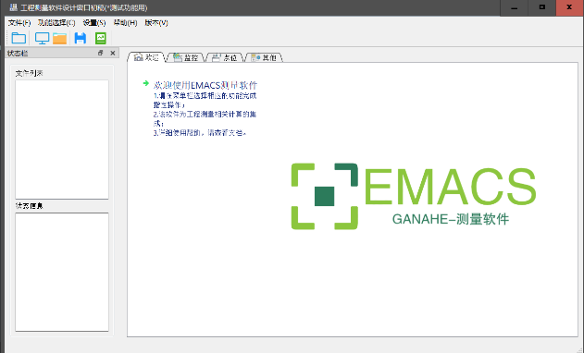

图1 初始界面

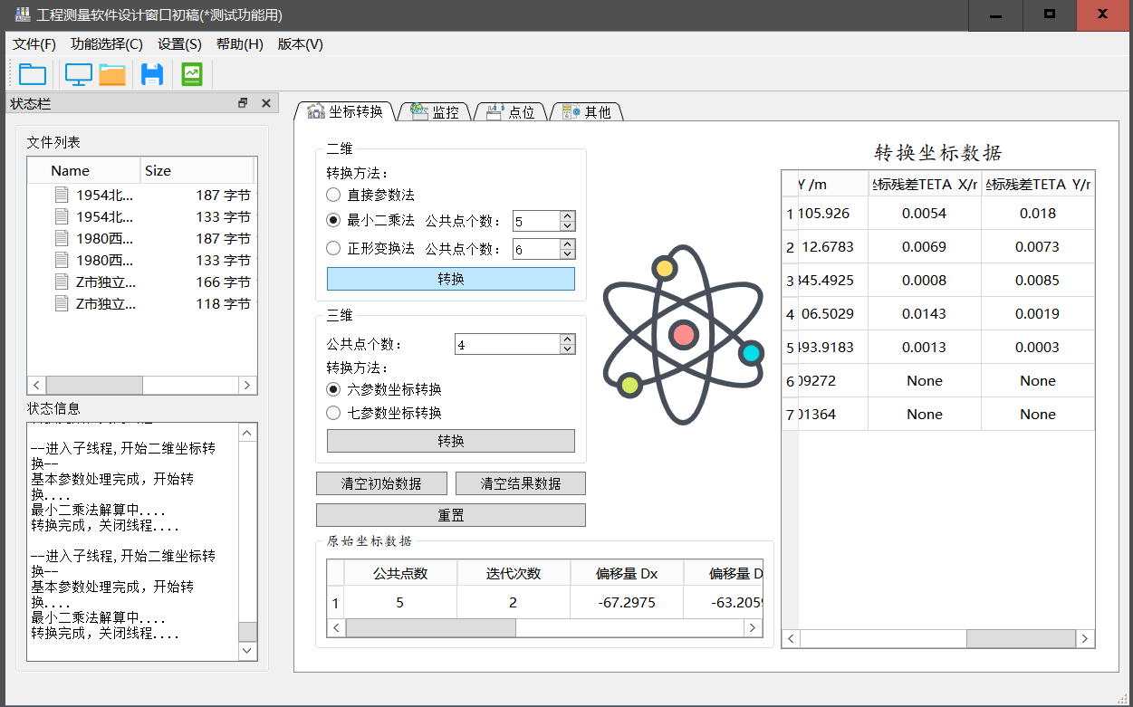

图2 坐标转换功能

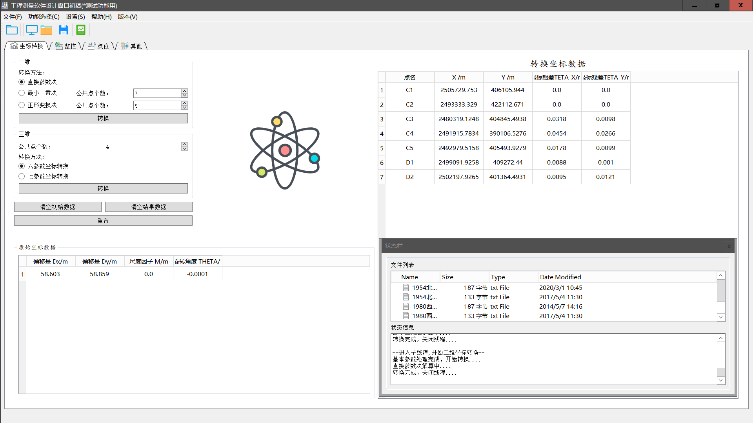

图3 全屏效果与可移动状态监测栏

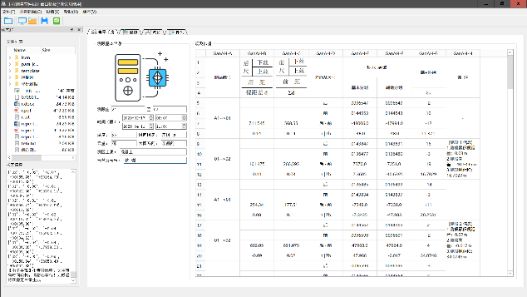

图4 GSI数据格式解析

## 软件特性

### 功能

* 二维坐标转换：直接参数转换法；最小二乘转换法；正形变换法。
* 徕卡的GSI水准测量文件解析与结果导出。

### 软件逻辑

* 计算中间过程监测功能；
* 同一功能按钮如打开文档、导出数据（报告）等复用功能；
* 异常、提示等弹出窗；
* 窗体运行日志，记录整个运行的过程与异常错误信息：时间、错误位置、错误原因等。

# 核心算法原理

## 坐标转换模型

### 二维坐标转换

#### 直接参数转换法

已知两套坐标系的两个已知公共点坐标，原始坐标系坐标为、，对应的转换目标坐标为、，坐标转换的数学模型为：







由此得平移参数：



尺度因子及旋转参数：



由两对公共点求得转换四个参数之后，即可对其他点批量转换：



求出增量转换值：



计算在新坐标系下的坐标：



由此即可解算原始坐标在新坐标系下的坐标。

#### 最小二乘转换法（四参数转换模型）

设原始坐标系坐标为，已知转换目标的固定坐标设为，转换值为，此时，从原始坐标转换到目标坐标的模型为：



其中为平移参数，m为尺度比参数，a为旋转参数。公共点新坐标系转换坐标与固定坐标之差为:



对上式进行简化，令，则有：



根据给定的n个公共点，建立误差方程如下：



对于该式，由于初值计算可能不太准确，故需要进行迭代计算，给改正数V设定一个阈值，如果结果小于阈值，则跳出，否则需要将改正数加到计算的初值再重新迭代。

计算质量评估，中误差为：，解算的旋转角为：，尺度因子有，由此计算任意点的新坐标：



相似变换特点是不变更旧网的几何形状，将旧网整体平移，旋转尺度缩放配合到新坐标系中，其缺点在公共点有间隙存在，而且间隙可能还比较大，为了克服上述缺点，可以采用正形变换的方法进一步逐步逼近。

#### 正形变换法

* **基本转换模型**



使用最小二乘法求解，最少需要6对公共点。建立误差方程：



其中，常数项为：



由此得：



其中：





单位权中误差：

* **结构优化**

但当公共点的源坐标与目标坐标之差较大时，为了减小误差方程的自由项，可先取上式等号右边的前三项进行线性变换(等价于Helmert变换)，选择相隔较远的两个公共点(设为1号点和n号点)预先解出参数的近似值：，此时，变换公式的矩阵形式为方程的解为:



解为：





当法方程系数矩阵B的前2列数据绝对值较小，后8列数据绝对值又太大，为了缩小各列数据绝对值的差异，以改善矩阵B的结构，可先将源坐标分别减去一个常数后再计算。源坐标的减常数。可分别取源坐标的平均值来优化B矩阵：



### 三维坐标转换

六参数

七参数

十三参数

## 坐标系转换模型

### 站心坐标系转地心坐标系

### …

### 地理坐标与高斯投影换算

### 大地主题解算

## 徕卡GSI

### 徕卡GSI水准测量文件格式

### 通用水准测量电子手簿

根据QtWightTable组件设定的表格。

## COSA平面控制网平差

## CPIII平差

## 曲线计算（通用）

## GNSS单点定位

# 软件架构

# 软件规划

# 参考文献

1. 丁士俊，张忠明. 凡种不同坐标变换方法问题的研究[J]. 武汉大学测绘学院2004. 四川测绘1001-8379(2005)01-0016-04.

附录

编号：EMCAS-01 文档类型：使用手册

# EMACS测量软件

# 使用手册



2020年2月-2020年4月

## 坐标转换功能

打开坐标变换功能：

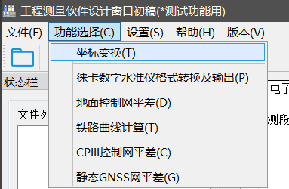

点击左上角黄色按钮打开文件，导入原始坐标与目标坐标已知数据文件，并选定数据分隔方式，不同的转换可以在此更新导入对应的文件即可：

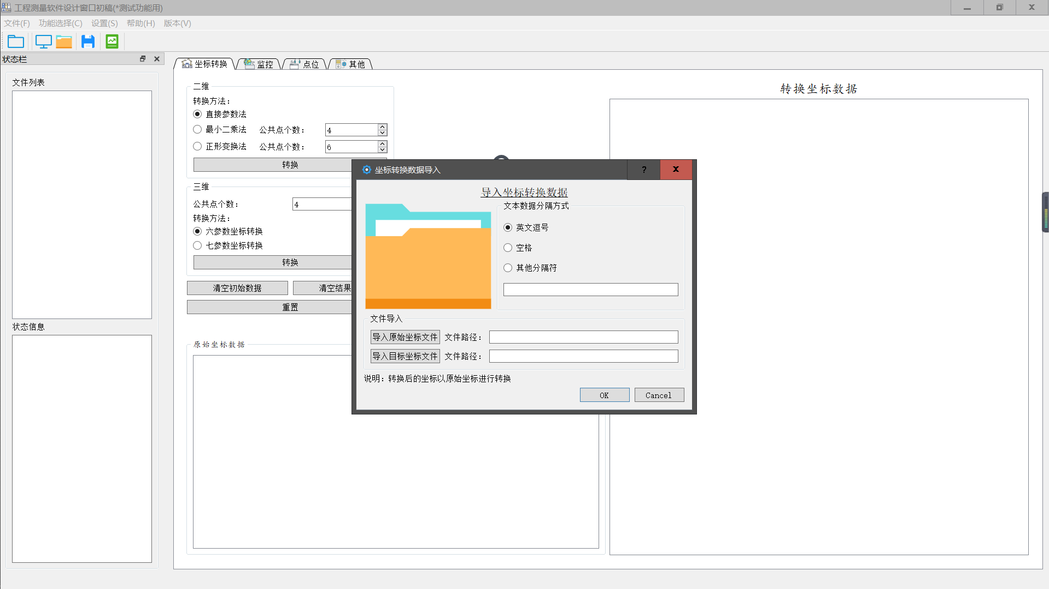

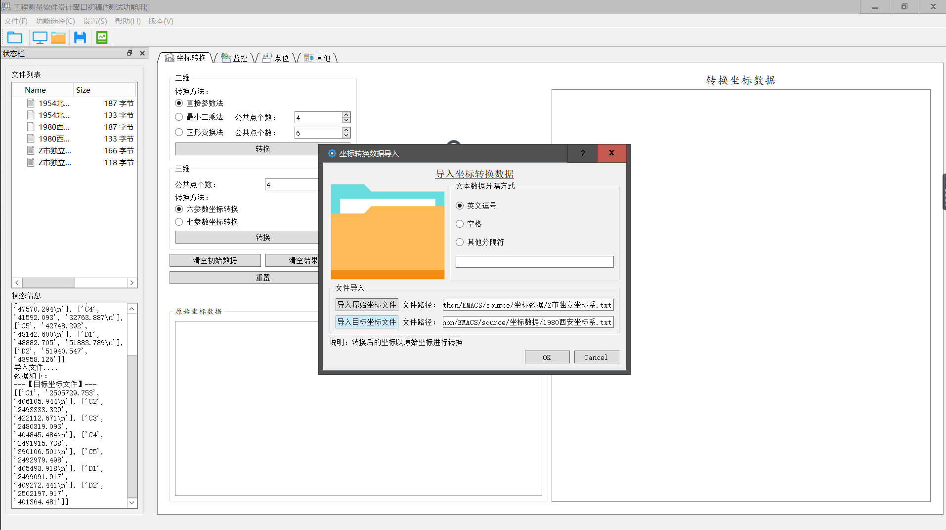

数据文件格式为 [pointID X Y (Z)]，分隔符支持单个字符长度的非数字字符：

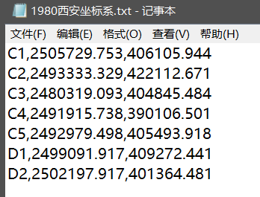

进行坐标转换，有参数则选择：

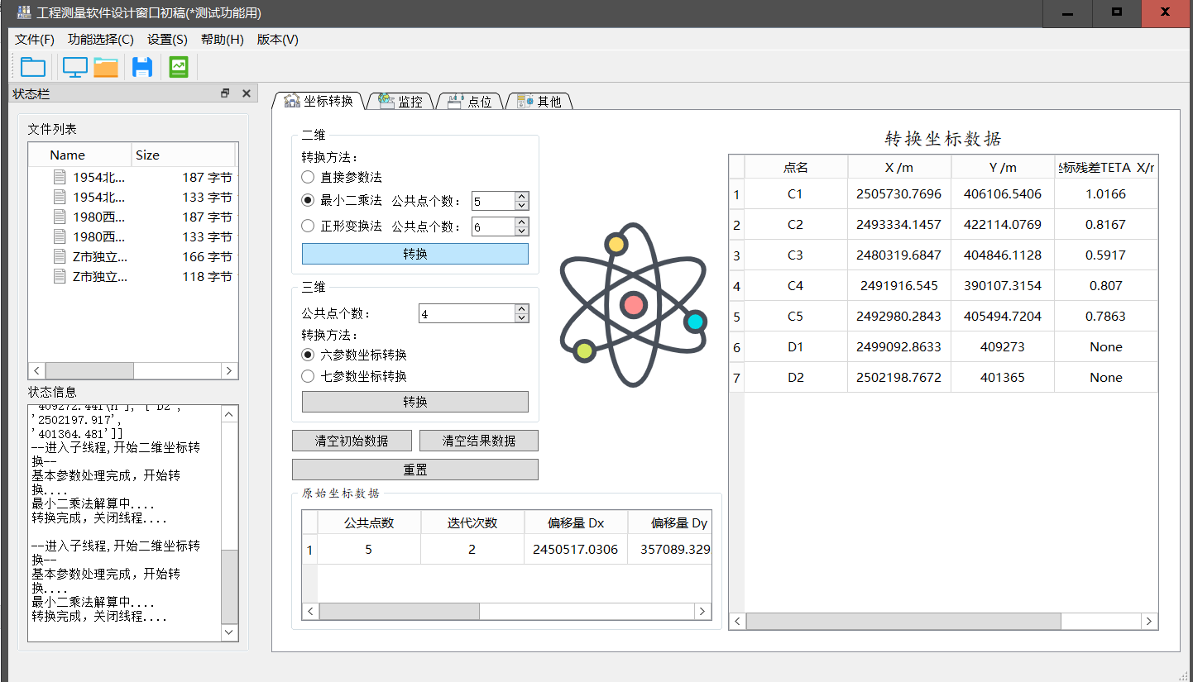

转换；

导出计算结果：

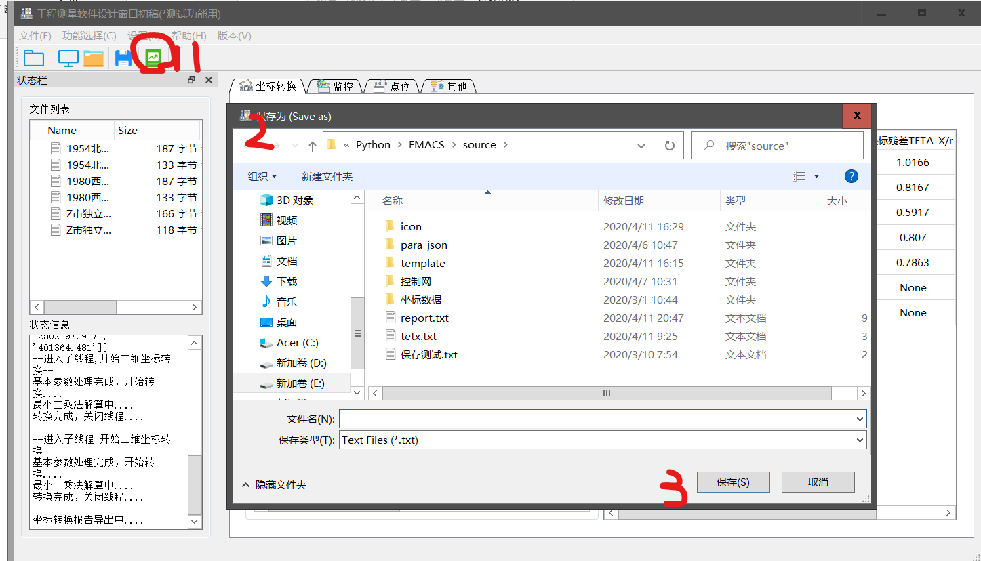

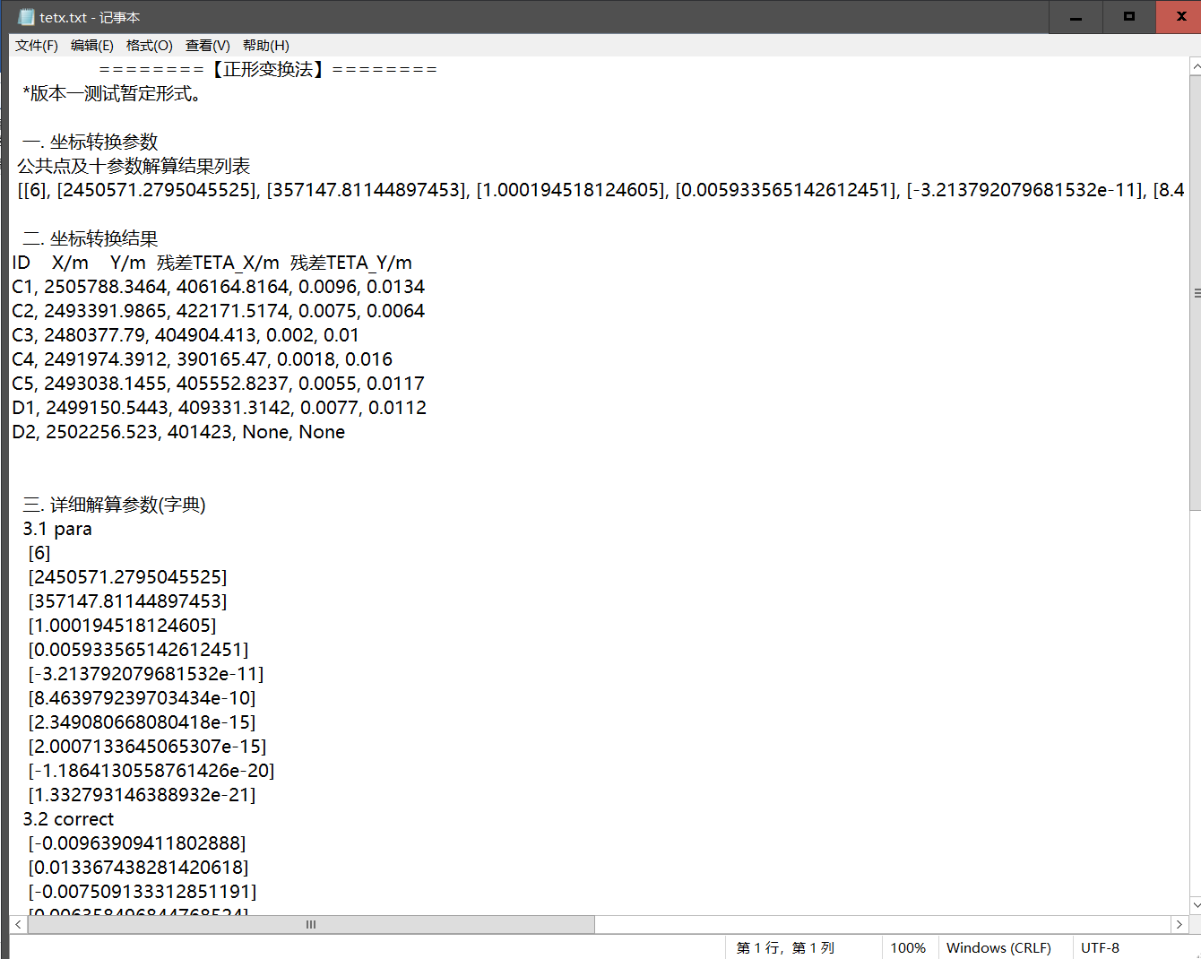

## GSI解析与水准测量电子手簿功能

### GSI解析

选择对应功能，导入GSI数据格式：

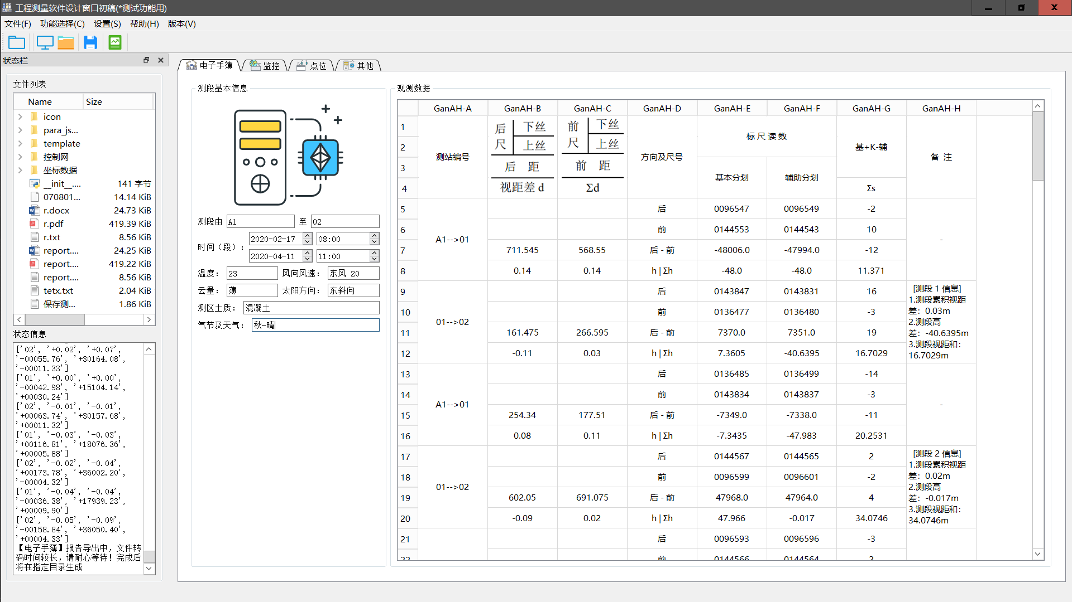

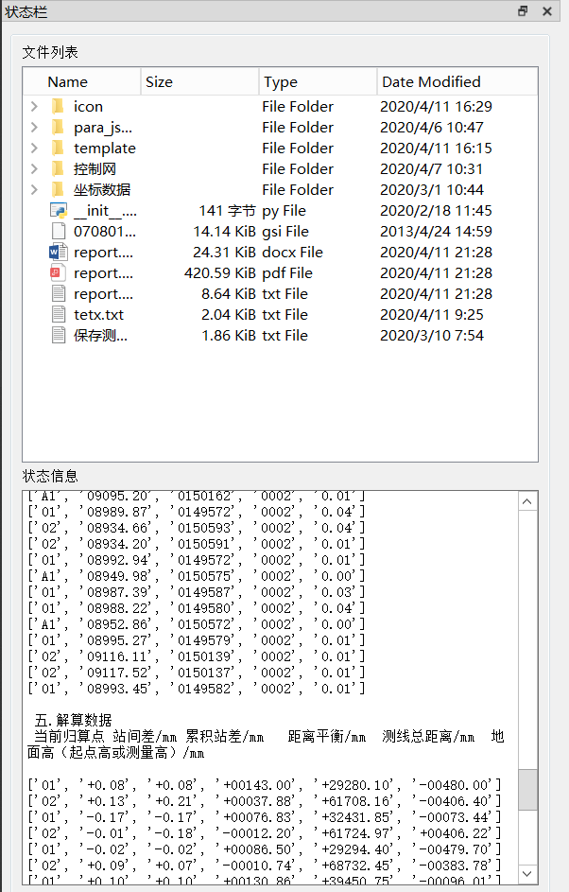

如有测站信息，则输入对应信息：

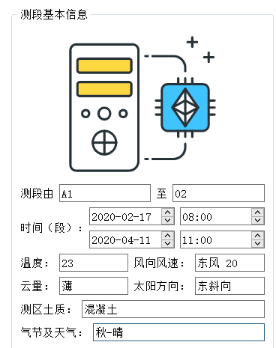

### 电子手簿功能

在表格任意处右键添加组或是删除记录组来进行扩展或删除：

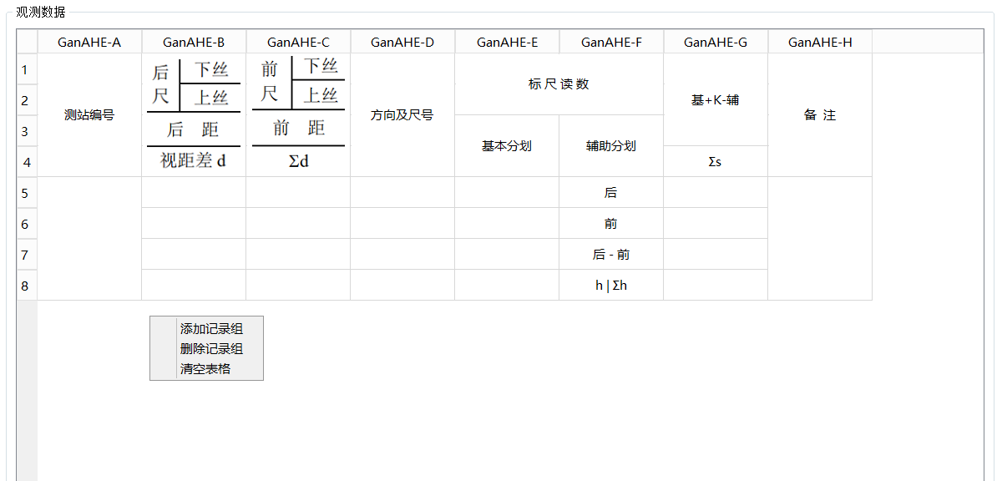

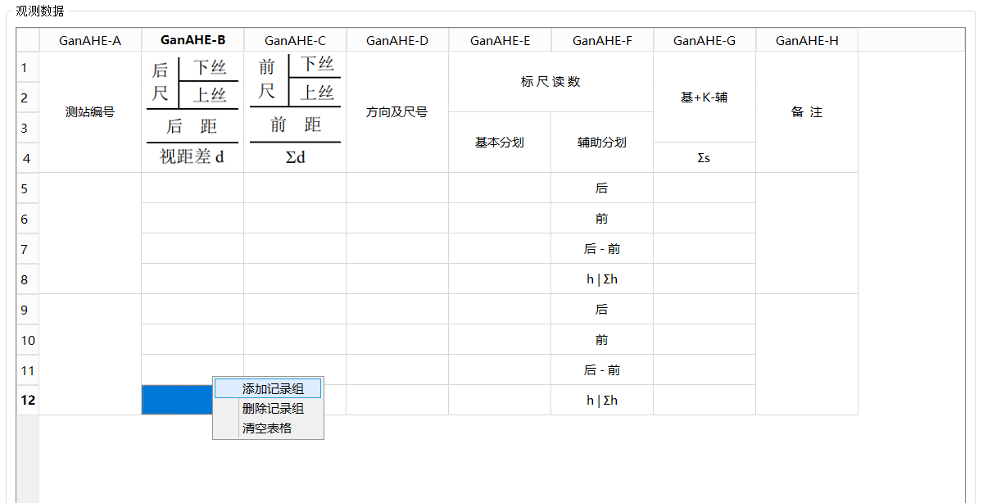

双击对应单元格输入数据即可。

导出报告，点击绿色按钮，导出的报告组如下：

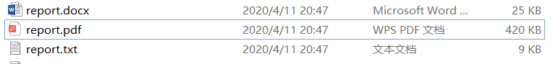

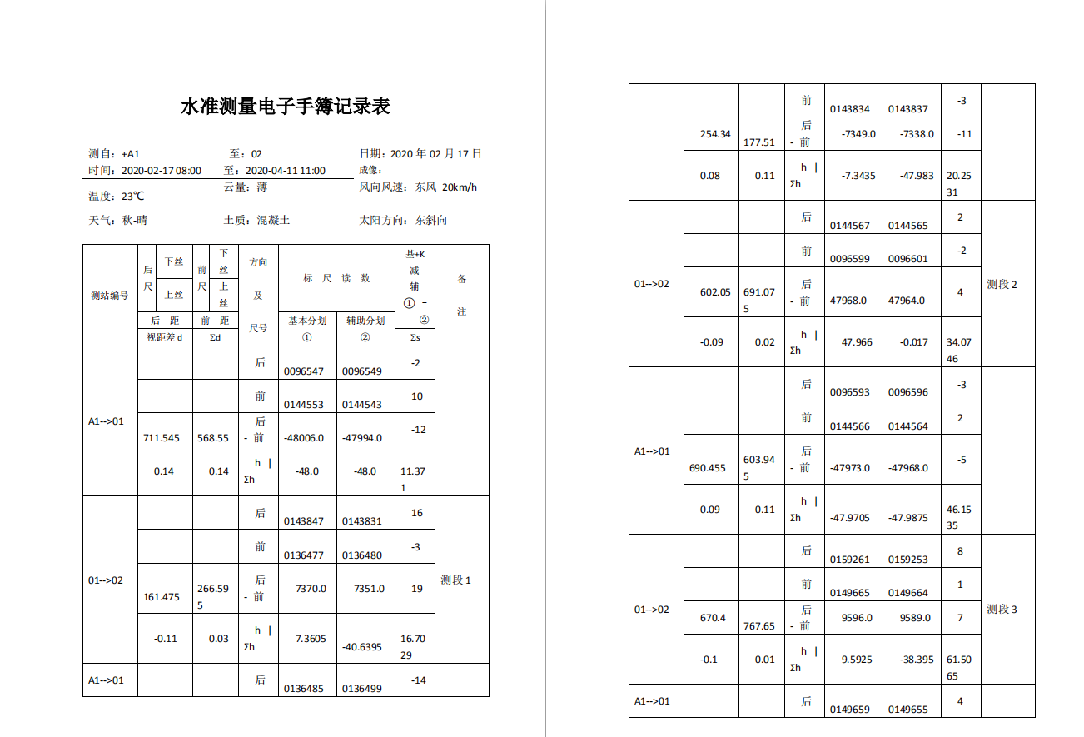

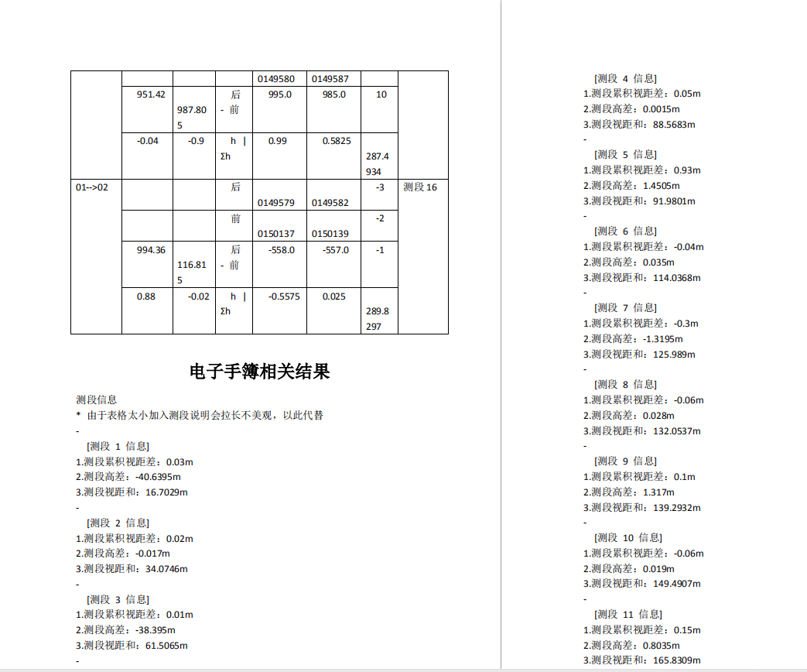

## 平面控制网平差功能

打开文件并导入坐标：

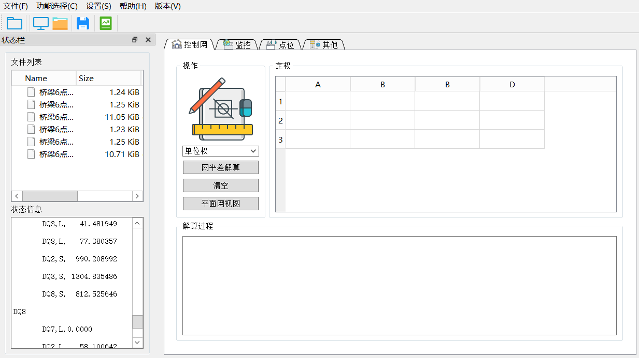

选择参数解算：

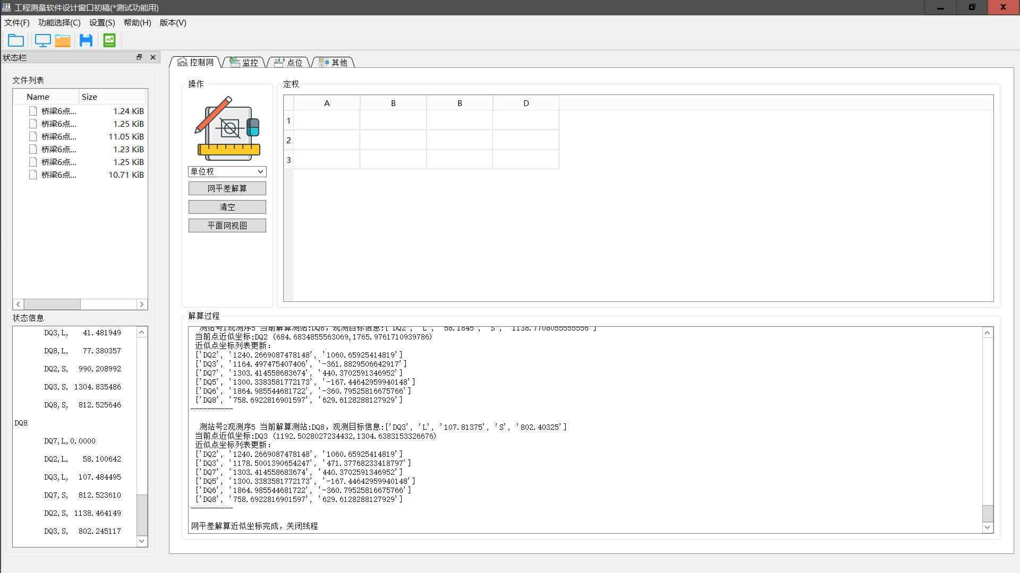

导出详细解算报告：

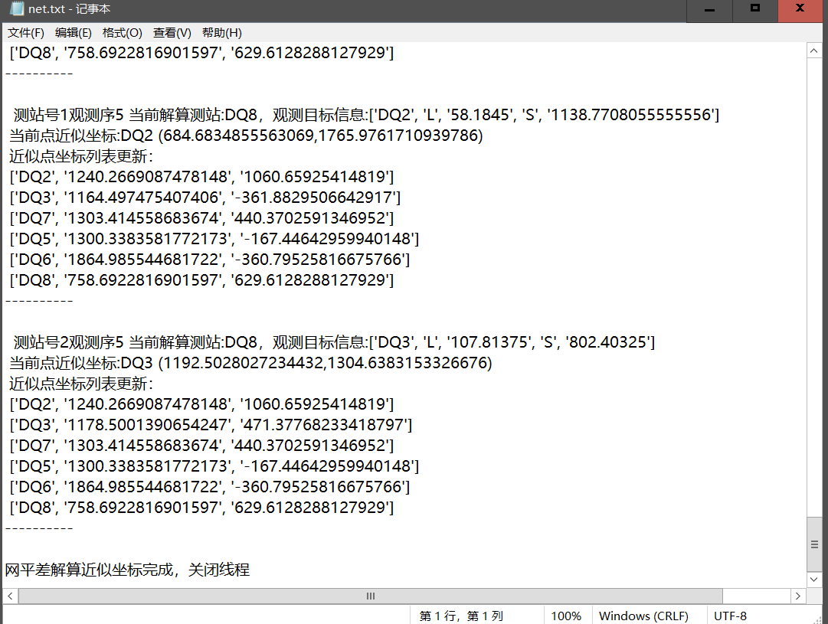

## CPIII网平差

## 曲线计算

## GNSS卫星单点定位

## 状态栏显示